附件5.1： 火星救援-重返地球赛项规则

2025 浙江省青少年科普运动会

脑科学人工智能挑战赛
火星救援-重返地球赛项规则

版本：V5.2

目录
一、《火星救援-重返地球》赛项简介 4
二、《火星救援-重返地球》赛项主题背景 4
三、参赛要求 5
（一）参赛组别 5
（二）参赛人数 5
（三）指导教师 5
（四）参赛选手 5
（五）设备要求 5
四、竞赛流程 5
（一）报名 5
（二）地方选拔 5
（三）全国决赛 6
五、竞赛说明 6
（一）编程电脑 6
（二）禁带设备 6
（三）竞赛环境因素 6
（四）规则迭代说明 6
六、场地及道具介绍 8
七、竞赛规则 10
（一）比赛设备要求 10
（二）竞赛任务及计分 11
（三）单局比赛流程图 14
（四）比赛规则 14
（五）参赛选手规则 17
（六）违规处罚说明 18
（七）异常状态 19
（八）队伍申诉 20
八、比赛赛制 20
九、奖项设置 20
十、比赛声明 21
十一、赛事资讯获取 21
附件一：计分表 22
附件二：机械手臂程序编写规则 23

一、《火星救援-重返地球》赛项简介

火星救援-重返地球是一款针对小学初中学生设计的脑科学机器人比赛，参赛选手需要在复杂的火星地貌中通过脑控机械手抓取能量块放置到资源仓和车上和铺设桥梁线路，资源车通过自动程序从基地出发，沿铺设好的桥梁线路抵达发射站，并自主将车上运输的能量块放入能源仓内，再沿原线路回到基地即算任务完成。
参赛选手可以根据开放性的任务定制创新性的机器人方案，提升自身在机械、编程、策略等方面的知识素养。

二、《火星救援-重返地球》赛项主题背景

前情回顾：在火星宇航局成员的共同努力下，破损的宇宙飞船-火星脑机号已经得到了修复，并收集到了部分飞船飞行所需的能量块，但火星脑机号起飞和返航需要更多的能源才能完成，宇航员们返回地球又面临了新的挑战。
火星脑机号要点火重返地球还需要收集更多的能源物质，宇航员们计划重新启动能源收集任务，经过前面收集能源任务的经验，宇航员们改良了收集能源所需的机械手和运输车，机械手可以通过脑电远程控制，将散落在星球各地的橙色能量球运输至发射台，并为资源运输车铺设一条最优的路线进行紫色能量块的运输，返回地球的机会就在眼前，让我们快点行动起来吧。

三、参赛要求

（一）参赛组别
小学组、初中组。

（二）参赛人数
小于等于 3 人。

（三）指导教师
小于等于 2 人，1 名指导老师可指导多个参赛队伍。

（四）参赛选手
每人限参加 1 个赛项、1 个队伍。

（五）设备要求
每支队伍需要准备至少 1 台脑电设备，1 个机械手臂，1 台资源车和 1 台电脑。

四、竞赛流程

参赛选手须在规定的时间内将比赛报名信息提交给大赛组委会或提交给组委会指定的区域承办机构进行报名。

五、竞赛说明

（一）编程电脑
参赛选手自带竞赛用笔记本电脑，并保证比赛时笔记本电脑电量充足。

（二）禁带设备
手机、U 盘、对讲机等。

（三）竞赛环境因素
比赛现场正常为开放式场地，具体情况以现场为准，光源为自然光或冷光源，赛区现场存在外界声音，竞赛地图无法保证绝对平整，属于正常竞赛环境，赛队需要在练习赛期间充分训练适应现场环境，以上因素均不允许做为比赛申诉条件。

（四）规则迭代说明

日期 | 版本 | 说明
2025.04 | V5.2 | - 修改规则 10.4
2025.02 | V5.1 | - 7.2.4 细化任务 4-返回基地关于小车返航状态即判罚  界定。
2024.8 | V4.5 | - 7.2.2 补充抓取桥梁块不允许托运说明；  - 7.4.3 补充说明小车失误紫色能量块判罚细则；  - 7.4.4 补充说明小车启动后桥梁及能量块抓取及摆放判罚；

- 7.4.12 细化橙色能量块运输判罚细则；
- 7.4.17 为新增项，细化说明机械手推动能源块判罚。
2024.1 | V4.3 | - 2024 年全新火星救援-重返地球规则上线，全新玩法  发布。
2023.1 | V3.1 | - 规则版本为 V3.1，适用 2023 年度 NeuroMaster 火星救援-重返地球赛项执裁；  - 针对比赛同分排名设立新判罚细则，详细参考“7.2竞赛任务及计分”；  - 增加“7.4 比赛规则”细则中的 7.4.21 和 7.4.22，  关于抓取道具掉落判罚。
2022.11 | V1.8 | - 增加“7.4 比赛规则”细则中的 7.4.19 和 7.4.20.
2022.9 | V1.7 | - 7.2.5 增加关于变更线路及触碰赛台判罚说明；  - 7.4.18 关于手动挪动初始能量块位置，增设黄牌判罚点；  - 7.2.6 增加加时赛规则设定；  - 修改规则封面，增加目录页。
2022.7 | V1.6 | - 3.2 参赛人数描述优化；  - 3.3 指导老师人数描述优化；  - 7.1 比赛设备要求描述优化；  - 7.2 竞赛任务及计分优化任务描述说明；  - 7.4 比赛规则强调黄牌及违规说明项；  - 7.2.5 资源车返回起点任务，由遥控方式更新为自动程序巡线回到起点。
2022.5 | V1.5 | - 增加“7.2 竞赛任务及计分”增加专注力阈值判断标  准。
2021.5 | V1.4 | - 正赛首次发布规则。

六、场地及道具介绍
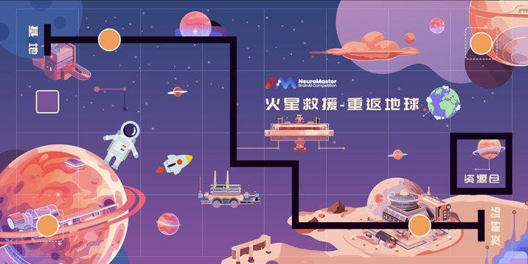

火星救援地图
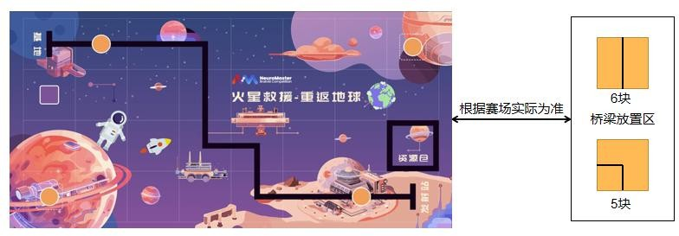

比赛场地示意图
- 场地地图尺寸 2400*1200mm(±5mm)，为拼图式场地，包括
基地、发射站、资源仓和桥梁放置区，能量块摆放区（带虚线框能量块为初中组需额外增加的能量块）比赛队伍需适应场地表面可能存在约 5mm 的轻微起伏或褶皱。
- 基地、 发射站和资源仓三个为方形区域， 尺寸均为
280*280mm(±2mm)。
- 场 地 中 桥 梁 铺 设 线 路 有 9 个 单 元 格 域 尺 寸 均 为
280*280mm 。桥梁放置区与赛台的距离（1m-1.5m 之间），根据比

赛现场的情况而定。
- 寻迹线为黑色，线宽 30 mm。
- 比赛道具说明：
（1）基地、发射站和资源仓预制板： 共有 3 块， 尺寸为 280*280mm(±2mm)，厚度为 10±2mm。
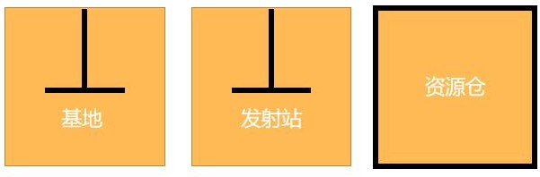

场地基地和发射站预制板示意图

（2）桥梁：用来在场地拼搭区铺设指定路径的预制板，参赛选手需通过脑电设备控制机械手臂来搬运预制板。在比赛开始前，赛台旁边的桥梁放置区（以秩序册或现场安排为准）分别有直行桥梁预制板 6 块，转弯桥梁预制板 5 块，尺寸为 280*280mm(±2mm)，厚度为 10±2mm。在赛前，参赛队员在赛台发射站一侧的桥梁预制板放置区可自由摆放桥梁预制板，桥梁预制板放置区的具体尺寸以比赛现场为准，参赛队员需适应桥梁预制板可能会发生的轻微形变。
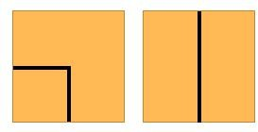

场地拼搭区桥梁预制板示意图

（3）能量块：橙色能量块直径为 40mm(±3mm) 的 EVA 小球，
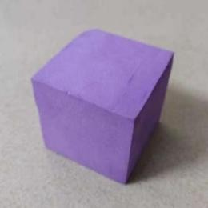

紫色能量块边长为 50mm(±3mm) 的 EVA 方形块。小学组 2 个橙色能量块，初中组 4 个橙色能量块，紫色能量块全组别均有 1 个，初始位置以地图示意为准。

紫色能量块示意图 橙色能量块示意图

七、竞赛规则

（一）比赛设备要求
- 编程系统：图形化编程软件、脑控机械手软件。
- 为保证比赛公平性，机械手臂、脑电设备和资源车需满足以下规定：
设备 | 参赛要求
脑电设备 | 脑电设备必须有明显指示灯，不少于 3 个电极采集脑电信号，所使用的电脑软件需要有可视化界面，头环数据在图形化编程软件中有相应的编程积木块，具有脑信号采集增益系统，保证  数据准确性。
机械手 | 机械手结构为大小柔性关节，包含 5 个舵机，具有多种手势动作，兼容图形化编程，主板及扩展板预制至少 5 路 PWM 信号接口及电子模块接口，在垂直投影内最大长宽高尺寸为 20cm×  15cm×45cm。
资源车 | 所有组别对于资源车的尺寸要求一致，在垂直投影内最大长宽  高尺寸为 25cm×25cm×30cm（含运输装置尺寸），不超出 2 个

舵机。
*备注：设备在规范要求范围内不限品牌，允许参赛队员对机械手、资源车进行修改、装饰，不能加装对场地及道具有破环性的物品，否则视为违规改装，将
无法通过检录。

（二）竞赛任务及计分
火星救援-重返地球所有组别单局比赛总时长为 5 分钟，本赛项任务是参赛选手通过脑电设备控制机械手通过抓取能量块放置
到资源车运输装置上，并运用脑控机械手将场地外的桥梁（预制板）夹取到赛台上，从而来规划一条路径使资源车顺利完成能源运送和返回基地。
* 脑控专注力阈值范围必须满足以下要求：0<专注力值≤25时，机械手抓取；25＜专注力≤65 时，机械手松开；65＜专注力≤ 100 时，机械手抓取，机械手动作必须严格按照上述阈值条件完成动作，否则视为违规，将取消比赛成绩。

1、任务 1-能量获取
参赛选手通过脑电设备控制机械手开合夹取的方式将橙色能量块移动到资源仓内(橙色能量块需完全进入资源仓)，并将紫色能量
块移动到资源车运输装置上，每成功将一个橙色能量块移动到资源仓板块垂直投影内，得 150 分，成功将紫色能量块移动到资源车运
输装置上得 100 分，所有能量块搬运过程中必须通过机械手张合抓
取能量块，通过抖动、晃动使能量块滑落到发射站将视为无效搬运，无效搬运不得分。

2、任务 2-桥梁搭建
参赛选手将赛台区域外放置的桥梁通过脑电设备控制机械手夹取到赛台上，单次最多可抓取不超过 2 个桥梁块，超出数量桥梁视为搬运无效，需放回桥梁放置区重新进行搬运，当桥梁被放置部分进入场地内且机械手与桥梁不再有任何接触后，参赛选手方可使用自己的双手进行拼搭桥梁，沿地图中指定线路从基地起进行铺设，从而铺设出一条路径，每成功铺设一个有效的桥梁得 100 分，搬运桥梁过程中必须通过机械手张合抓取桥梁预制板，通过抖动、晃动、未抓取托运使桥梁预制板滑落到赛台将视为无效搬运，无效搬运不得分。
成功铺设桥梁（预制板）说明：从基地开始，各块桥梁跟据黑
色轨迹线进行拼接从而形成一条有效路径（机器小车可通过的路径），形成这条路径的桥梁视为有效桥梁。未形成有效路径的桥梁视为无效桥梁，不得分。
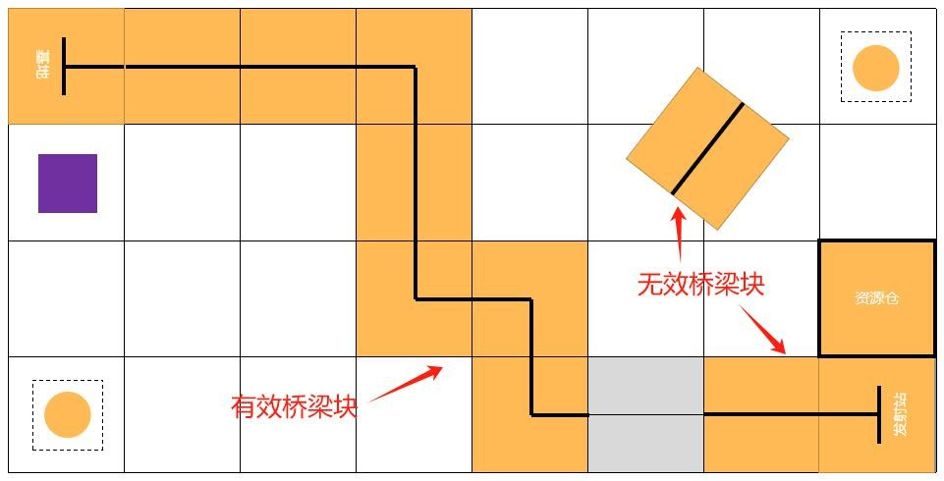

桥梁块示意图

3、任务 3-能量运输
资源车通过自动程序运输装载在车上的能量块，从基地出发沿铺设好的桥梁块路径行驶到发射站，自主将车上的能量块卸到资源

仓垂直投影面积内，即运输成功。成功运输紫色能量块得 200 分。
成功将所有能量块搬运至资源仓内，且完全进入，将获得额外加成分 300 分。运输途中能量块从车上掉落则，该能量块失效，不可二次搬运，且不得分。

4、任务 4-返回基地
资源车通过自动程序在发射站完成掉头并且自主巡线成功返回基地区，当小车完全进入基地区（垂直投影内）且处于静止状态
时，即完成返航任务，将获得 300 分。
*资源车沿线路行驶过程中不允许参赛队伍触碰赛台道具，变更桥梁预制板线路，否则视为违规，将处罚一张黄牌。

5、比赛剩余时间判定
单场比赛总时长 5 分钟，队伍完成任何一个任务点（检录除
外）后可申请结束比赛，结束比赛后剩余时间将换算为分值加到比赛总分，剩余时间每秒换算为 1 分，即 5 分钟可换算为 300 分，若未完成任意任务点将不计算时间得分。

6、设备检录分
设备满足检录标准将获得 20 分。
序号 | 内容 | 分值
1 | 成功将橙色能量块移动到资源仓内 | 150 分/个
2 | 成功将紫色能量块移动到资源车运输装置中 | 100 分/个
3 | 成功铺设有效桥梁块 | 100 分/个
4 | 通过资源车成功将紫色能量块运输至资源仓内 | 200 分/个
5 | 成功将所有能量块成功运输至资源仓中 | 300 分

6 | 资源车成功返回到基地 | 300 分
7 | 比赛剩余时间换算得分 | 1 分/秒
8 | 设备检录分 | 20 分
本赛项最高得分，小学 2420 组分，初中 2720 组分。若总得分相同，优先看黄牌数量，黄牌数量少的队伍排名靠前，若黄牌数量相同，则优先看橙色能量块搬运数量，橙色能量块成功搬运数量多的队伍排名靠前，若橙色能量块成功搬运数量仍相同，则看有效桥梁块搭建数量，有效桥梁块搭建数量多的队伍排名靠前，上述情况均相同，则排名判定为并列。

7、加时阶段
该阶段仅在比赛排名相同时，且影响晋级或冠亚季评定时启动。参赛选手需要通过脑控机械手抓取桥梁块，2 分钟内搬运桥梁块数量多的队伍排名靠前。

（三）单局比赛流程图
现场叫号→赛前检录→烧录程序→正式比赛（5min）→确认成绩→恢复场地

（四）比赛规则
- 在比赛开始后，不得更换资源车和比赛设备，不可以对资源车软硬件进行变更。
- 在比赛过程中从基地到发射站的自动巡线阶段，资源车只能根据编写好的程序，全程自动行驶，参赛队员不能对其通过任何方
式进行任何控制。
- 经过裁判同意后，每局比赛参赛资源车都有 3 次机会重新出发的机会（回到已成功通过的任一桥梁上重新出发）继续进行任
务，当小车失误时车上能量块掉落场地即失效，若仍在车上，则道

具有效，可继续搬运；若小车将能量块倒入资源仓后出现失误，则优先按照任务 3 要求进行判罚，且允许重启小车，该情况能量块有效。
  - 在比赛过程中，参赛资源车如果驶离了铺设好的桥梁，资源车任意部位与场地图纸表面有接触，则视为本次“过桥”失败，可向裁判申请回到已成功通过的任一桥梁上重新出发；
  - 在比赛过程中，参赛资源车没有按照规划好的路径在桥梁上依次行走，则视为本次“过桥”失败，可向裁判申请回到已成功通过的任一桥梁上重新出发；
  - 参赛资源车重新进行任务的次数使用完成后，参赛队伍的队长若向裁判申请结束比赛，通过申请后，比赛立即结束并停止计时。
- 比赛过程中参赛队伍可以根据队伍策略制定搬运能量块和桥
梁块策略，一旦搬运资源车启动后，就不能再对能量块及桥梁预制板进行搬运摆放，未搬运的能量块和桥梁预制板均失效，不再计
分，若再次摆放桥梁预制板，将处罚一张黄牌。
- 能量块抓取过程中，若能量块掉落地图垂直面积外，则道具失效，此道具不可再进行抓取，并不计分，掉落到场地垂直面积
内，道具有效，可继续进行搬运。
- 规定时间内完成任务，参赛队伍的队长需向裁判申请结束比赛，通过申请后，比赛立即结束并停止计时。
- 参赛资源车重新进行任务的次数使用完成后，裁判将终止比赛，队伍不可再继续进行任务，裁判计分计时，选手确认成绩。
- 在比赛结束后，场地上的桥梁不可叠加，若在有效路径上多

块桥梁发生了叠加，裁判只计算一块桥梁的分数。
- 运桥梁块过程中，桥梁块必须始终与桥梁放置区垂直投影面积重合，可以放在桌面、悬空、斜靠、手扶等方式摆放桥梁块对机
械手进行辅助抓取，一旦机械手抓取桥梁块后，手不可再触碰桥梁块。若桥梁块掉落到地图垂直面积外，桥梁块仍有效，参赛队伍可自行将桥梁块拿回桥梁块放置区域重新进行搬运。
- 为保证比赛公平进行，全面锻炼参赛选手的专注力，机械
手臂的程序须在给定的程序框架内进行编写，详见附件二：机械手臂程序编写规则。
- 在比赛全程中，当机器人或道具与区域边界的位置状态不
是非常清晰时，可参考以下状态判定：
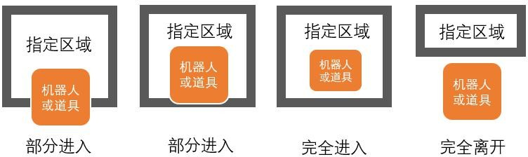
- 橙色能量块和紫色能量块运输得分，按照能量块最终状态进行判罚，比赛结束，若能量块在资源仓内处于完全进入状态即得
分，若队伍在完成任务过程中且在资源车启动前，若出现将已经运输进资源仓的能量块推离资源仓，可重新将能量块搬运进资源仓，且完全进入，依然得分，若处于部分进入和完全离开状态，该能量块则不得分，若小车启动后，运输紫色能量块过程中将橙色能量块撞出资源仓，则不可对能量块再进行搬运。
- 参赛选手只能用机械手臂夹取搬运场地外（赛台外）的桥
梁，在桥梁被搬运到地图垂直投影重叠区域内方可松开机械手，当桥梁掉落到地图上，且机械手与桥梁不再有任何接触后才可用手接

触桥梁，否则每接触一次被判罚一张黄牌。
- 比赛过程中未经裁判允许，参赛选手触碰参赛资源车，判罚一张黄牌。
- 比赛过程中不允许学生擅自摘下脑电设备，若出现接触不良，可向裁判示意，得裁判同意以后，方可调整脑电设备，否则视为违规，将判罚一张黄牌。
- 比赛过程中若能量块被人为移动挪出初始摆放方框区域
（含压线），则该能量块将失效且不计分，队伍不能对该能量块再进行搬运，且处罚一张黄牌。
- 搬运橙色能量块过程中，只能通过抓取的方式对能量块进
行运输，不允许用机械手推动使橙色能量块进入资源仓内，该情况橙色能量块将失效，且处罚一张黄牌。

（🖂）参赛选手规则
- 参赛选手应以积极的心态面对和自主地处理在比赛中遇到的所有问题，自尊、自重，友善地对待和尊重队友、对手、志愿者、裁判和所有为比赛付出辛劳的人，努力把自己培养成为有健全人格
和健康心理的人。
- 参赛队伍需具备安全意识，不得做出威胁己方队伍及其他人员安全的行为，包含但不仅限于违规使用排插、使用明火、携带不
安全物品进入比赛场馆等行为。
- 比赛结束后，裁判将对本场比赛进行判分宣读，选手需在 3分钟内完成签名确认核实成绩，否则将视为弃赛处理，若有疑问，可向裁判台提出申诉。
- 参赛队伍需遵循赛事精神，不得做出争吵或辱骂他人、发生

肢体冲突、盗窃、破坏其他队伍机器人或其他物品、不遵守比赛场
馆行为准则等不文明行为，否则将由裁判委员会共同商讨，可作出取消比赛资格的处罚。
- 每位选手限参加一个赛项一个组别的比赛，严禁重复、虚假
报名、擅自更换参赛选手，一经发现或被举报，验证属实后，将被取消比赛资格。
- 战队之间不允许交叉使用设备，每组战队必须具有 1 套或以
上设备，否则取消比赛资格。
- 不允许队伍使用任何辅助材料帮助提升专注力，包括但不限于手机、书本、玩具等，否则将取消比赛成绩。
- 在比赛进行中，队伍指导老师及随队人员不得进入比赛场地，不得在场外以任何形式干扰场上比赛，若出现指导老师及随队
人员指导队伍比赛、干扰其他队伍比赛等行为，裁判有权作出警告、取消比赛资格等判罚。
- 顶撞辱骂裁判、对裁判进行人格侮辱将被取消比赛资格。
- 机械手臂只能通过脑控设备进行控制，不允许使用遥控设备、编程自动执行等其他任何方式进行控制，一经发现，按照取消比赛成绩处理。

（六）违规处罚说明

1、警告
是指对将要发生违规行为或不影响比赛公平性的违规的口头制止，警示相关人员该行为会违反规则。

2、黄牌
是指参赛选手或相关人员的行为对当场比赛的公平性造成一定影响的行为，将受到黄牌的处罚。同一场次同一队伍累计获得 3 张
黄牌升级为 1 张红牌。

3、红牌
是指参赛选手或相关人员的行为对当场比赛的公平性造成严重影响的行为，将受到红牌的处罚，比赛提前结束，本局已产生的成绩作保留处理。

4、取消比赛资格
严重违反安全规则或者严重违背比赛精神等行为，该参赛队伍将失去继续参加本次比赛的机会和评奖资格，所有的比赛成绩作废。

（七）异常状态

1、重赛
主要原因可能是现场工作人员、系统、现场控制或场地本身的失误，或由于不可抗力导致比赛中断，经核实与商议后，由裁判长慎重决定是否重赛。由于任何一方机器人或比赛设备故障（包括但不限于机械/电子/软件/通讯失败等）、操作失误或电池电量不足造成的比赛中断甚至终止，都不会进行重赛。

2、弃赛
选手应具有积极备赛的竞赛精神，如因自身原因或不可抗力因素未能参加当场场次的比赛，需到现场签字确认或以其他方式告知组委会。

（八）队伍申诉
- 比赛结束后，若参赛选手对比赛成绩有异议，当局裁判必要的解释无效后，队长可在计分表备注栏上描述争议点所在，然后参
赛选手到服务台进行登记说明，此阶段赛事结束后，裁判委员会会对申诉进行反馈。
- 申诉要求：队伍申诉应按照规定的流程，在相应场次比赛结
束后（以计分表上记录的比赛结束时间为准）的 10 分钟内提出，
未能在赛后 10 分钟内到服务台提交的申诉，将被视为无效申诉且不予受理。
- 组委会不接受指导老师或随队人员的申诉，裁判委员会有权
在回避指导老师、随队人员的环境下和申诉选手进行沟通。
- 由于视频及图片拍摄角度等问题，在处理申述过程中，裁判委员会不会参考任何人提供的比赛视频及图片。

八、比赛赛制

赛制根据赛事具体规模及时间而定，具体安排请查阅组委会于赛前发出的赛事秩序册。

九、奖项设置

根据赛事活动具体情况而定，具体情况请查阅组委会于赛前发出的赛事秩序册。

- 关于比赛规则的任何修订会在赛事官网发布。
- 比赛期间，凡是规则中没有说明的事项由裁判组委会决定。
- 本规则是实施裁判工作的依据，在竞赛中，裁判长有最终裁定权。
- NeuroMaster 火星救援-重返地球赛项规则的版权为 NeuroMaster 组委会所有，未得到 NeuroMaster 组委会书面同意，任何单位、个人未经授权，不得转载，包括但不限于任何网络媒体、电子媒体及书面媒体。
- 参赛单位需为参赛队伍购买意外险并负责好队伍的安全管理工作，如发生任何违反安全规范的行为，所产生的一切后果均由队伍自行承担。

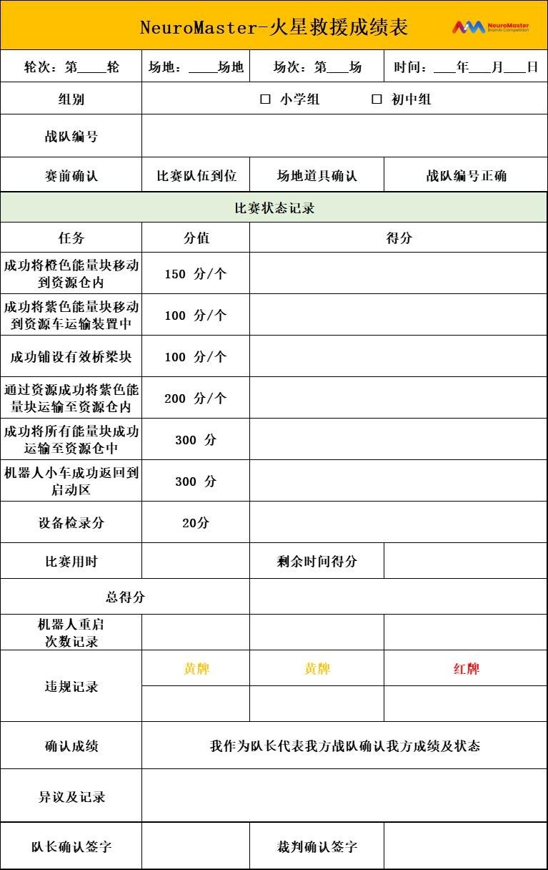

为保证比赛公平进行，全面锻炼参赛选手的专注力，机械手臂的程序须在给定的程序框架内进行编写。程序框架图如下：
